**Заведение счетов в УТЛ**

1. В карточке ТК открываем вкладку счета и выбираем свое подразделение  
   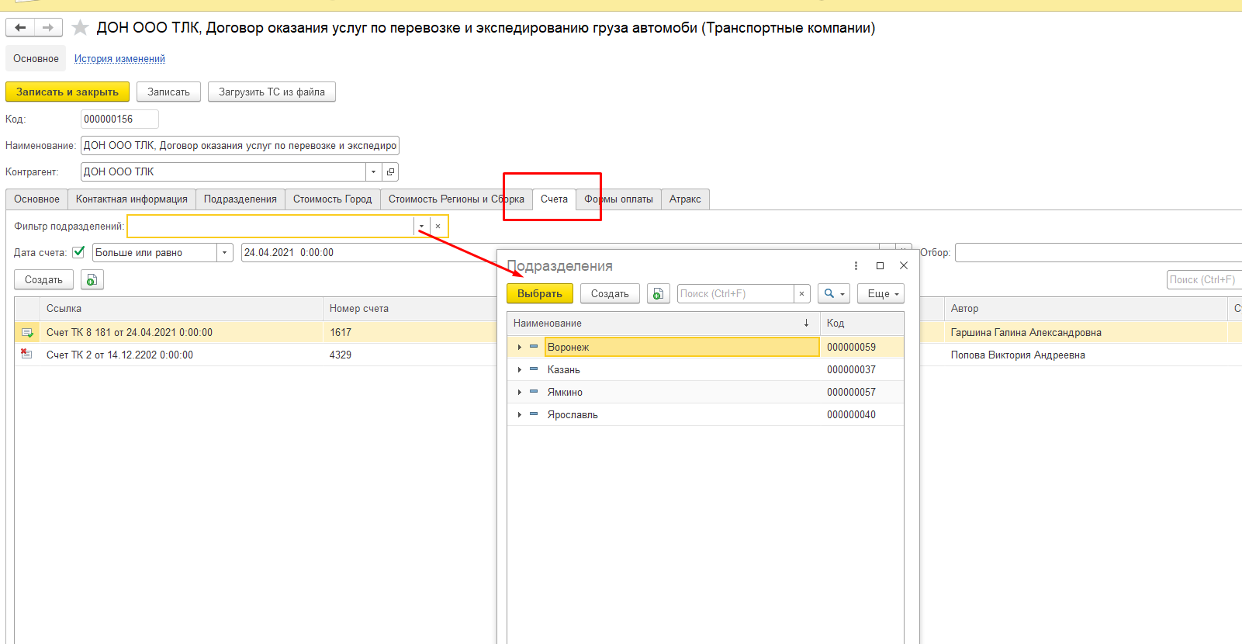
2. Нажимаем кнопку Создать и в новом окне открывается документ Счет  
   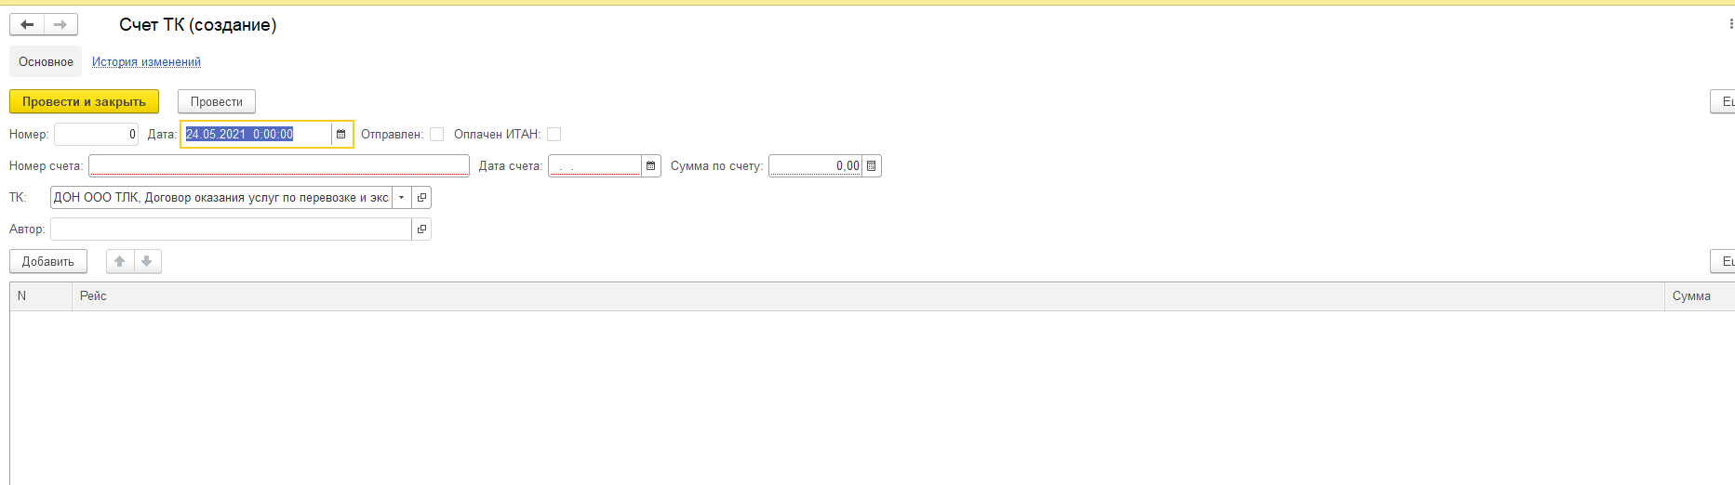
3. Заполняем номер счета, дату и сумму  
   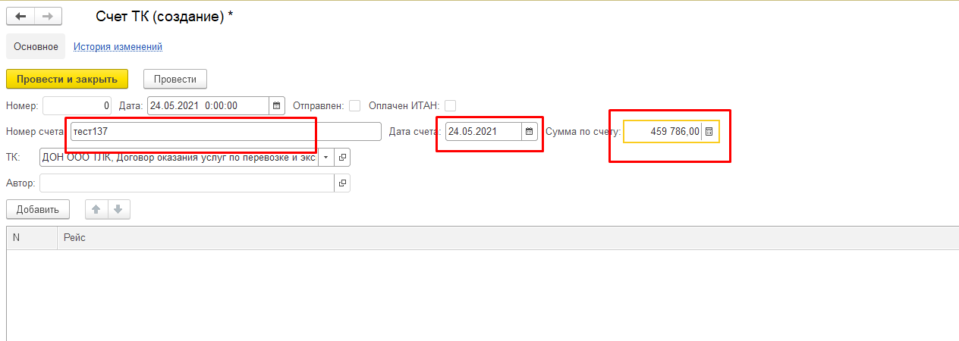
4. Нажимаем Провести и закрыть. Готово. Рейсы привязаны к счету. Сам счет становится видимым в табличной части вкладки Счета  
   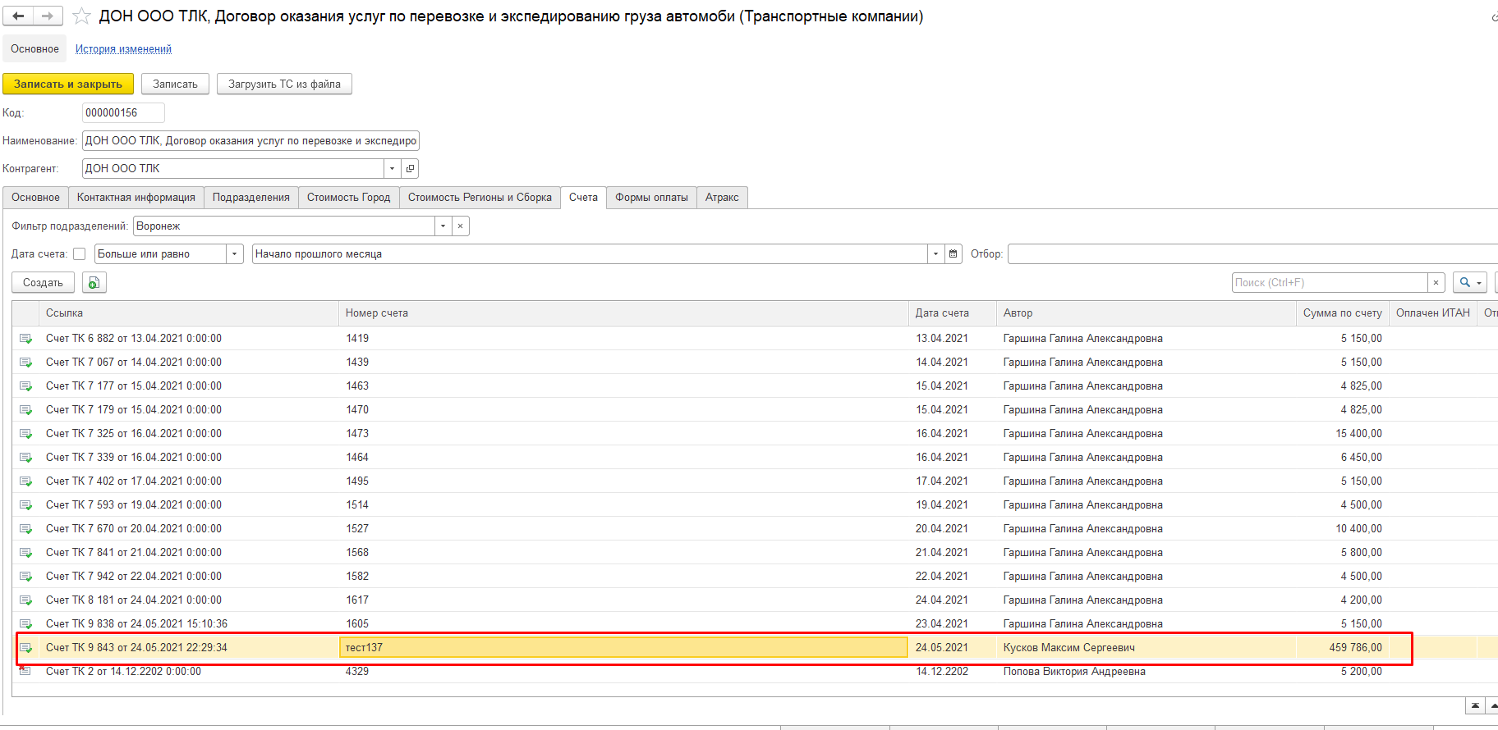
5. Если же вдруг не показываются счета за прошлый период, а они нужны, то через кнопку «ещё» нажимаем «настроить список»

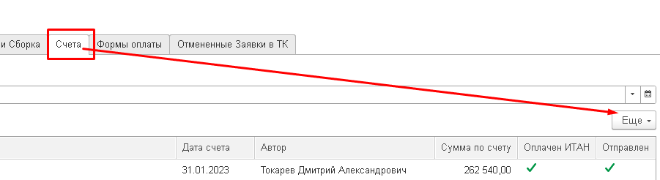

и убираем галку «счета за последний месяц».

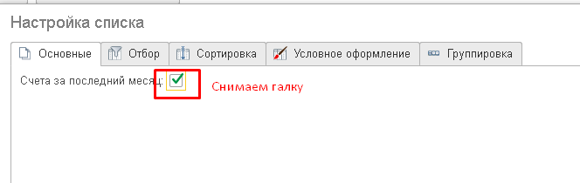

1. Заявка на платеж в ИТАН  
   Работа с заявками на оплату транспортных счетов в ИТАНе изменилась только в части поля Номер счета/договора. Чтобы добавить счет в это поле необходимо выбрать соответствующий счет/счета из всплывающего окна. В окне показываются все неоплаченные счета выбранного контрагента, которые заведены в УТЛ.

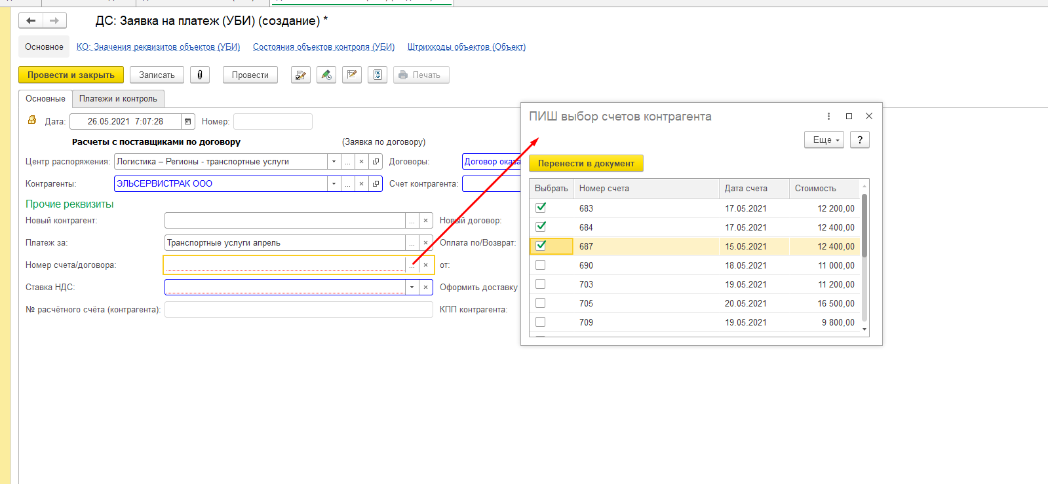 Отмечаем необходимые счета и нажимаем Перенести в документ.

1. Если счет уже находится в заявке, но еще не оплачен, он будет показываться в списке, но система не даст записать заявку с таким счетом  
   Есть заявка 4016 со счетом 129  
   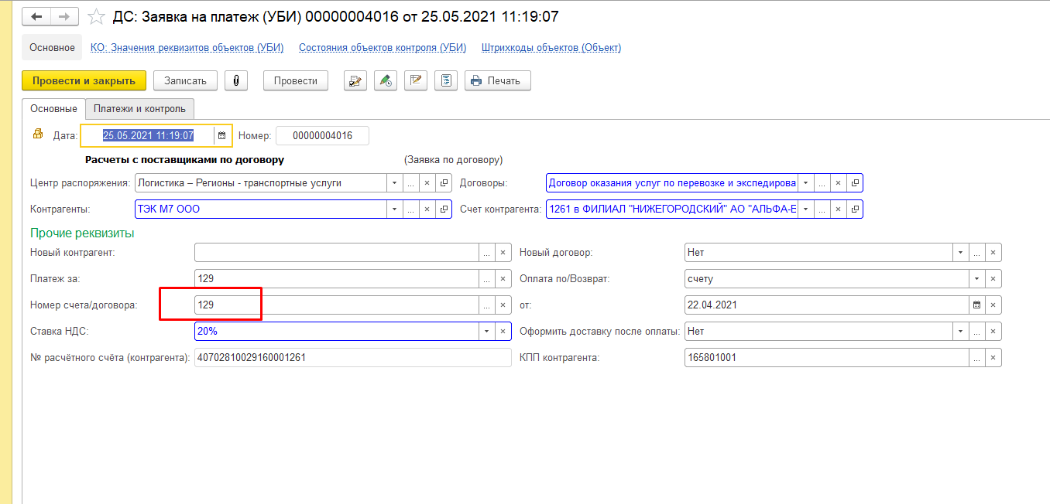  
   При попытке записать новую заявку по этому контрагенту с этим же счетом получим следующее:  
   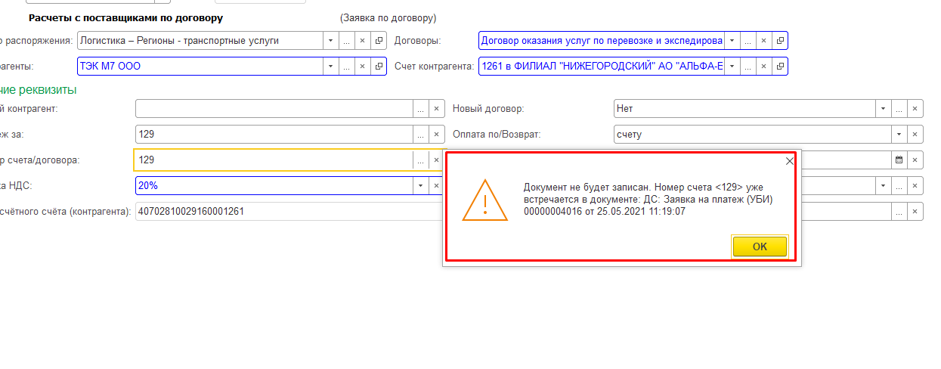
2. Как только заявка будет оплачена она перестанет показываться во всплывающем окне выбора счетов, а в УТЛ напротив счета появится соответствующая отметка.  
   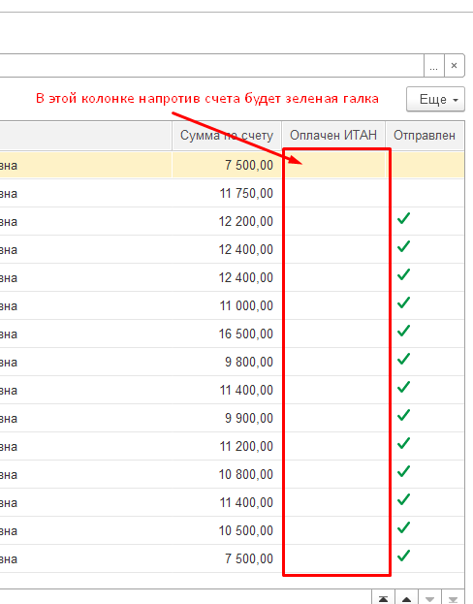
3. Зеленая галка напротив счета в колонке Отправлен означает, что счет успешно выгрузился в КА2.